Буковинська Мала академія наук учнівської молоді

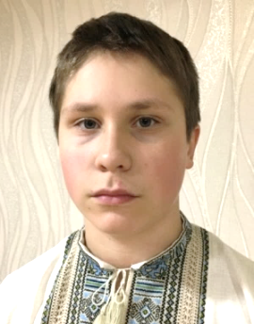 | Косило Олексій Дмитрович,  учень 9-Б класу  Чернівецького міського ліцею №1 математичного та економічного профілів.  Науковий керівник:  Пшенічка Паул Францович, вчитель фізики Чернівецького міського ліцею №1

ПРОЕКТУВАННЯ ТА ВИГОТОВЛЕННЯ ЦІЛЬНОФОРМОВАНОЇ КОНСОЛІ КРИЛА МОДЕЛІ F-1-B
АНАЛІЗ АЕРОДИНАМІЧНОЇ ЯКОСТІ КОНСОЛІ
Мета роботи: Спроектувати та виготовити консолі крила. Побудувати модель F-1-B з використанням власноруч створеної, експерементальної, цільноформованої, полегшеної консолі крила. Та визначити слабкі та сильні аспекти даної консолі.
Актуальність роботи: численні дослідження показали, що ефективність підіймальної сили крила літака зростає по мірі збільшення величини подовження, тому актуальним є пошук матеріалів, які б дозволили максимально зменшити середню величину хорди крила, максимально збільшивши його розмах, не втрачаючи механічної жорсткості. Створення такого крила є важливим для підвищення результативності Національної збірної України на міжнародних змаганнях.
Завдання роботи: Побудувати модель з використанням раніше розробленого та заформованого крила. Та дослідити аеродинамічну якість цього крила під час польоту за різних атмосферних умов. Проаналізувати отримані данні. Усунути виявлені недоліки.
Для дослідження ефективності підіймальної сили крила нами було побудовано модель аеродинамічної труби (Мал.1,2). З одного боку труби я зробив рухому (для можливість зміни кута атаки) систему кріплення пластини. А з іншого боку знаходиться динамометр (Мал. 3), пружина якого закріплюється таким чином, щоб реагувати на появу підіймальної сили (Мал.4)
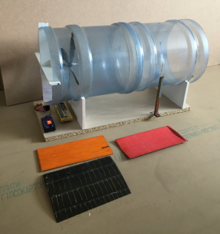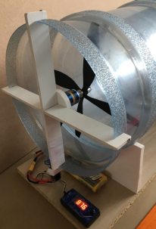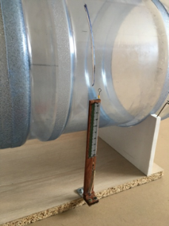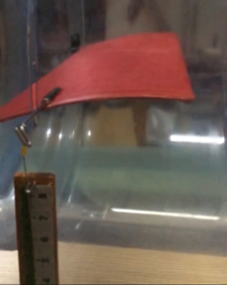
Мал.1 Мал.2 Мал.3 Мал.4
Для експерименту було взято 2 пластини: Непрофільована (помаранчева) та профільована (червона) (Мал. 5, 5а)
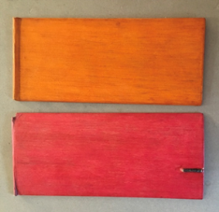 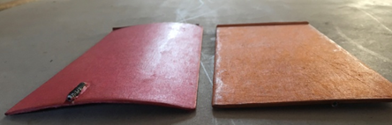 Мал.5, 5а
Для виготовлення пластин використали бальзу. Одній пластині надали профілю, а другу залишили плоскою. Суть дослідження полягала у порівнянні величини підіймальної сили, яка виникала при обдуванні профільованої і не профільованої пластин.
В результаті тривалих експериментів нами було вирішено створити подовжену консоль з малою хордою. Основними вимогами до виготовлення крила були: 1) розмах; 2) маса; 3) жорсткість; 4) швидкість виконання роботи.
В результаті роботи ми отримали консоль довжиною 1000 мм (в проекції 970 мм), хорда 102 мм в основі крила, плавне звуження до першого згину – 88 мм, до другого згину – 72 мм і на закінцівці крила – 54 мм, яка при попередньому огляді мала високі характеристики по жорсткості і вазі. Маса консолі – 23,41 г. (це найнижча маса серед існуючих). (Мал. 6; 6а).
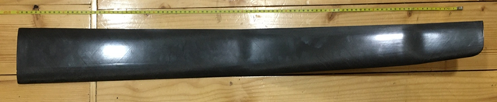  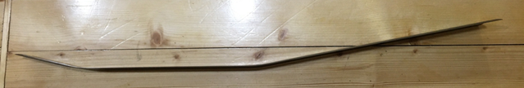  Мал.6 | 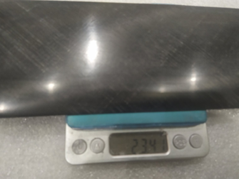  Мал.6а
З метою практичних випробувань була створена експериментальна модель F-1-B. Практичні випробування консолі підтвердили, що такі характеристики крила, забезпечують стійкий тривалий політ у спокійній атмосфері. В той же час, у випадку потрапляння моделі у турбулентну атмосферу, очікувалось незначне коливання в якості польоту, з стабілізацією після виходу із зони турбулентності, проте тестування показало стабільний політ навіть у вітряну погоду.
Висновок: результатом даної роботи стало створення моделі з цільноформованим подовженим крилом. Льотні випробування показали високі аеродинамічні характеристики, але в той же час є деякі недоліки, проте ці недоліки були усунуті при подальшій роботі. В цілому модель з крилом нашої розробки, має високі конкурентні можливості і планується її використання спортсменами юніорської збірної під час Чемпіонату Світу 2022, який проходитеме у Болгарії. Вірю, що наша збірна, не зважаючі на перешкоди, таки потрапить на ці змагання, і покаже достойний результат.

